Метод Ньютона (или метод Ньютона-Рафсона) используется для нахождения корней функции f(x). Основная идея метода заключается в том, чтобы итеративно приближаться к корню функции, используя касательную к графику функции в текущей точке.

Формула для итеративного приближения:

$x_{n+1}=x_{n}-\frac{f\left(x_{n}\right)}{f^{'}\left(x_{n}\right)}$

где:

$x_{n}$ ​ — текущее приближение корня.

$f\left(x_{n}\right)$ — значение функции в точке xnxn​.

$f^{'}\left(x_{n}\right)$ — значение производной функции в точке xnxn​.

1. **Определение функции и её производной:**





2. **Начальные параметры:**

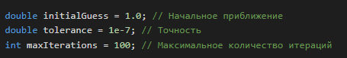

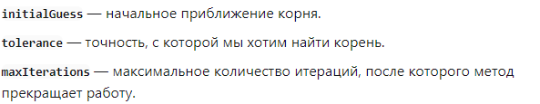

3. **Метод Ньютона:**

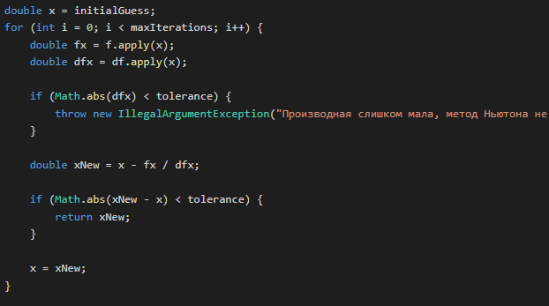

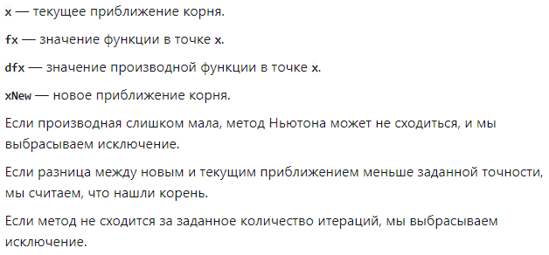

4. **Интерфейс Function:**

